申込先>>> FAX. 047-308-5272(事務局までFAXにてお申込みください。)
2018年電磁波工学研究の進歩に関する国際会議（PIERS 2018 Toyama）
スポンサーシッププラン申込書
PIERS 2018 Toyamaでは、スポンサーシッププランへのご協力をお願いしております。以下のメニューよりお選び頂き、本申込書にてお申し込みください。（★複数メニューへのお申込も受け付けております。）

1. 展示コーナーへの出展
本国際会議では、展示コーナーを設置いたします。世界各国から参加する電磁波工学の多彩な分野の研究者・技術者に向けての情報発信の機会としてご利用いただければ幸いです。展示小間は「タイプＡ」と「タイプＢ」の２つからお選びになれます（別紙１、別紙２参照）。いずれも出展期間は「2018年8月1日(水)〜8月4日(土)」の４日間です。（搬入開始：2018年7月31日12:00〜／搬出・撤去：2018年8月4日14:00まで） なお、展示スペースの関係で受付数には限りがございますので、申込順にてお受けいたします。（申込期限：2018年5月1日）
１小間（４日間）の出展小間料金（いずれか１つに○をおつけください） | 小間数 | 出展料  （出展小間料金×小間数）
（ ）タイプＡ（ブース・W:1980mm×D:1980mm×H:2700mm）：  ￥１６２，０００(税込) | 小間 | 円
（ ）タイプＢ（壁面パネル・W:1200×H:2100）：  ￥８６，４００(税込) | 小間 | 円
※出展料にはPIERS 2018 Toyamaへの参加登録料は含まれません。

2. スポンサーボードへの広告
会期中に会場内に設置される「スポンサーボード（縦1800mm×横900mm）」にて広告を掲載することができます。お申込の「口数」に応じて広告の表示サイズが異なります。（申込期限：2018年5月1日）
口数（いずれか１つに○をおつけください） | 表示サイズ | 料金
（ ）１口 | 縦100mm×横300mm | ￥３２，４００（税込）
（ ）２口（横に２つ分） | 縦100mm×横600mm | ￥６４，８００（税込）
（ ）２口（縦に２つ分） | 縦200mm×横300mm | ￥６４，８００（税込）
（ ）４口（縦に２つ分×横に２つ分） | 縦200mm×横600mm | ￥１２９，６００（税込）

3. 会議参加者の派遣
本国際会議へ会議参加者をご派遣いただける場合には、PIERS 2018 Toyamaウェブサイトより個別に参加登録の手続きをお願い申し上げます。詳細はウェブサイトをご覧ください。→ http://piers.org/piers2018Toyama/

お申込団体およびご担当者の連絡先情報をご記入ください。
会社名／団体名 | ^{＜日本語＞} |  | ^{＜英語＞}
^{フリガナ}
担当者・氏名
所属
役職 |  | Email（必須）
住所 | 〒
TEL |  | FAX
※「展示コーナーへの出展」および「スポンサーボードへの広告」にお申し込みいただいた場合には、上記宛先まで請求書をお送り致します。
※「税込」は消費税8%での計算です。消費税率が変更された場合は、申込時点での税率で計算いたします。

◆お問い合わせ
PIERS 2018 Toyama事務局 (株式会社デュープラー) 〒271-0077千葉県松戸市根本3-1 サンアーチビル3階
TEL: 047-361-6030 FAX: 047-308-5272 Email: secretariat@piers2018.jp
＜別紙１＞

PIERS 2018 Toyama 展示コーナー（タイプＡ）

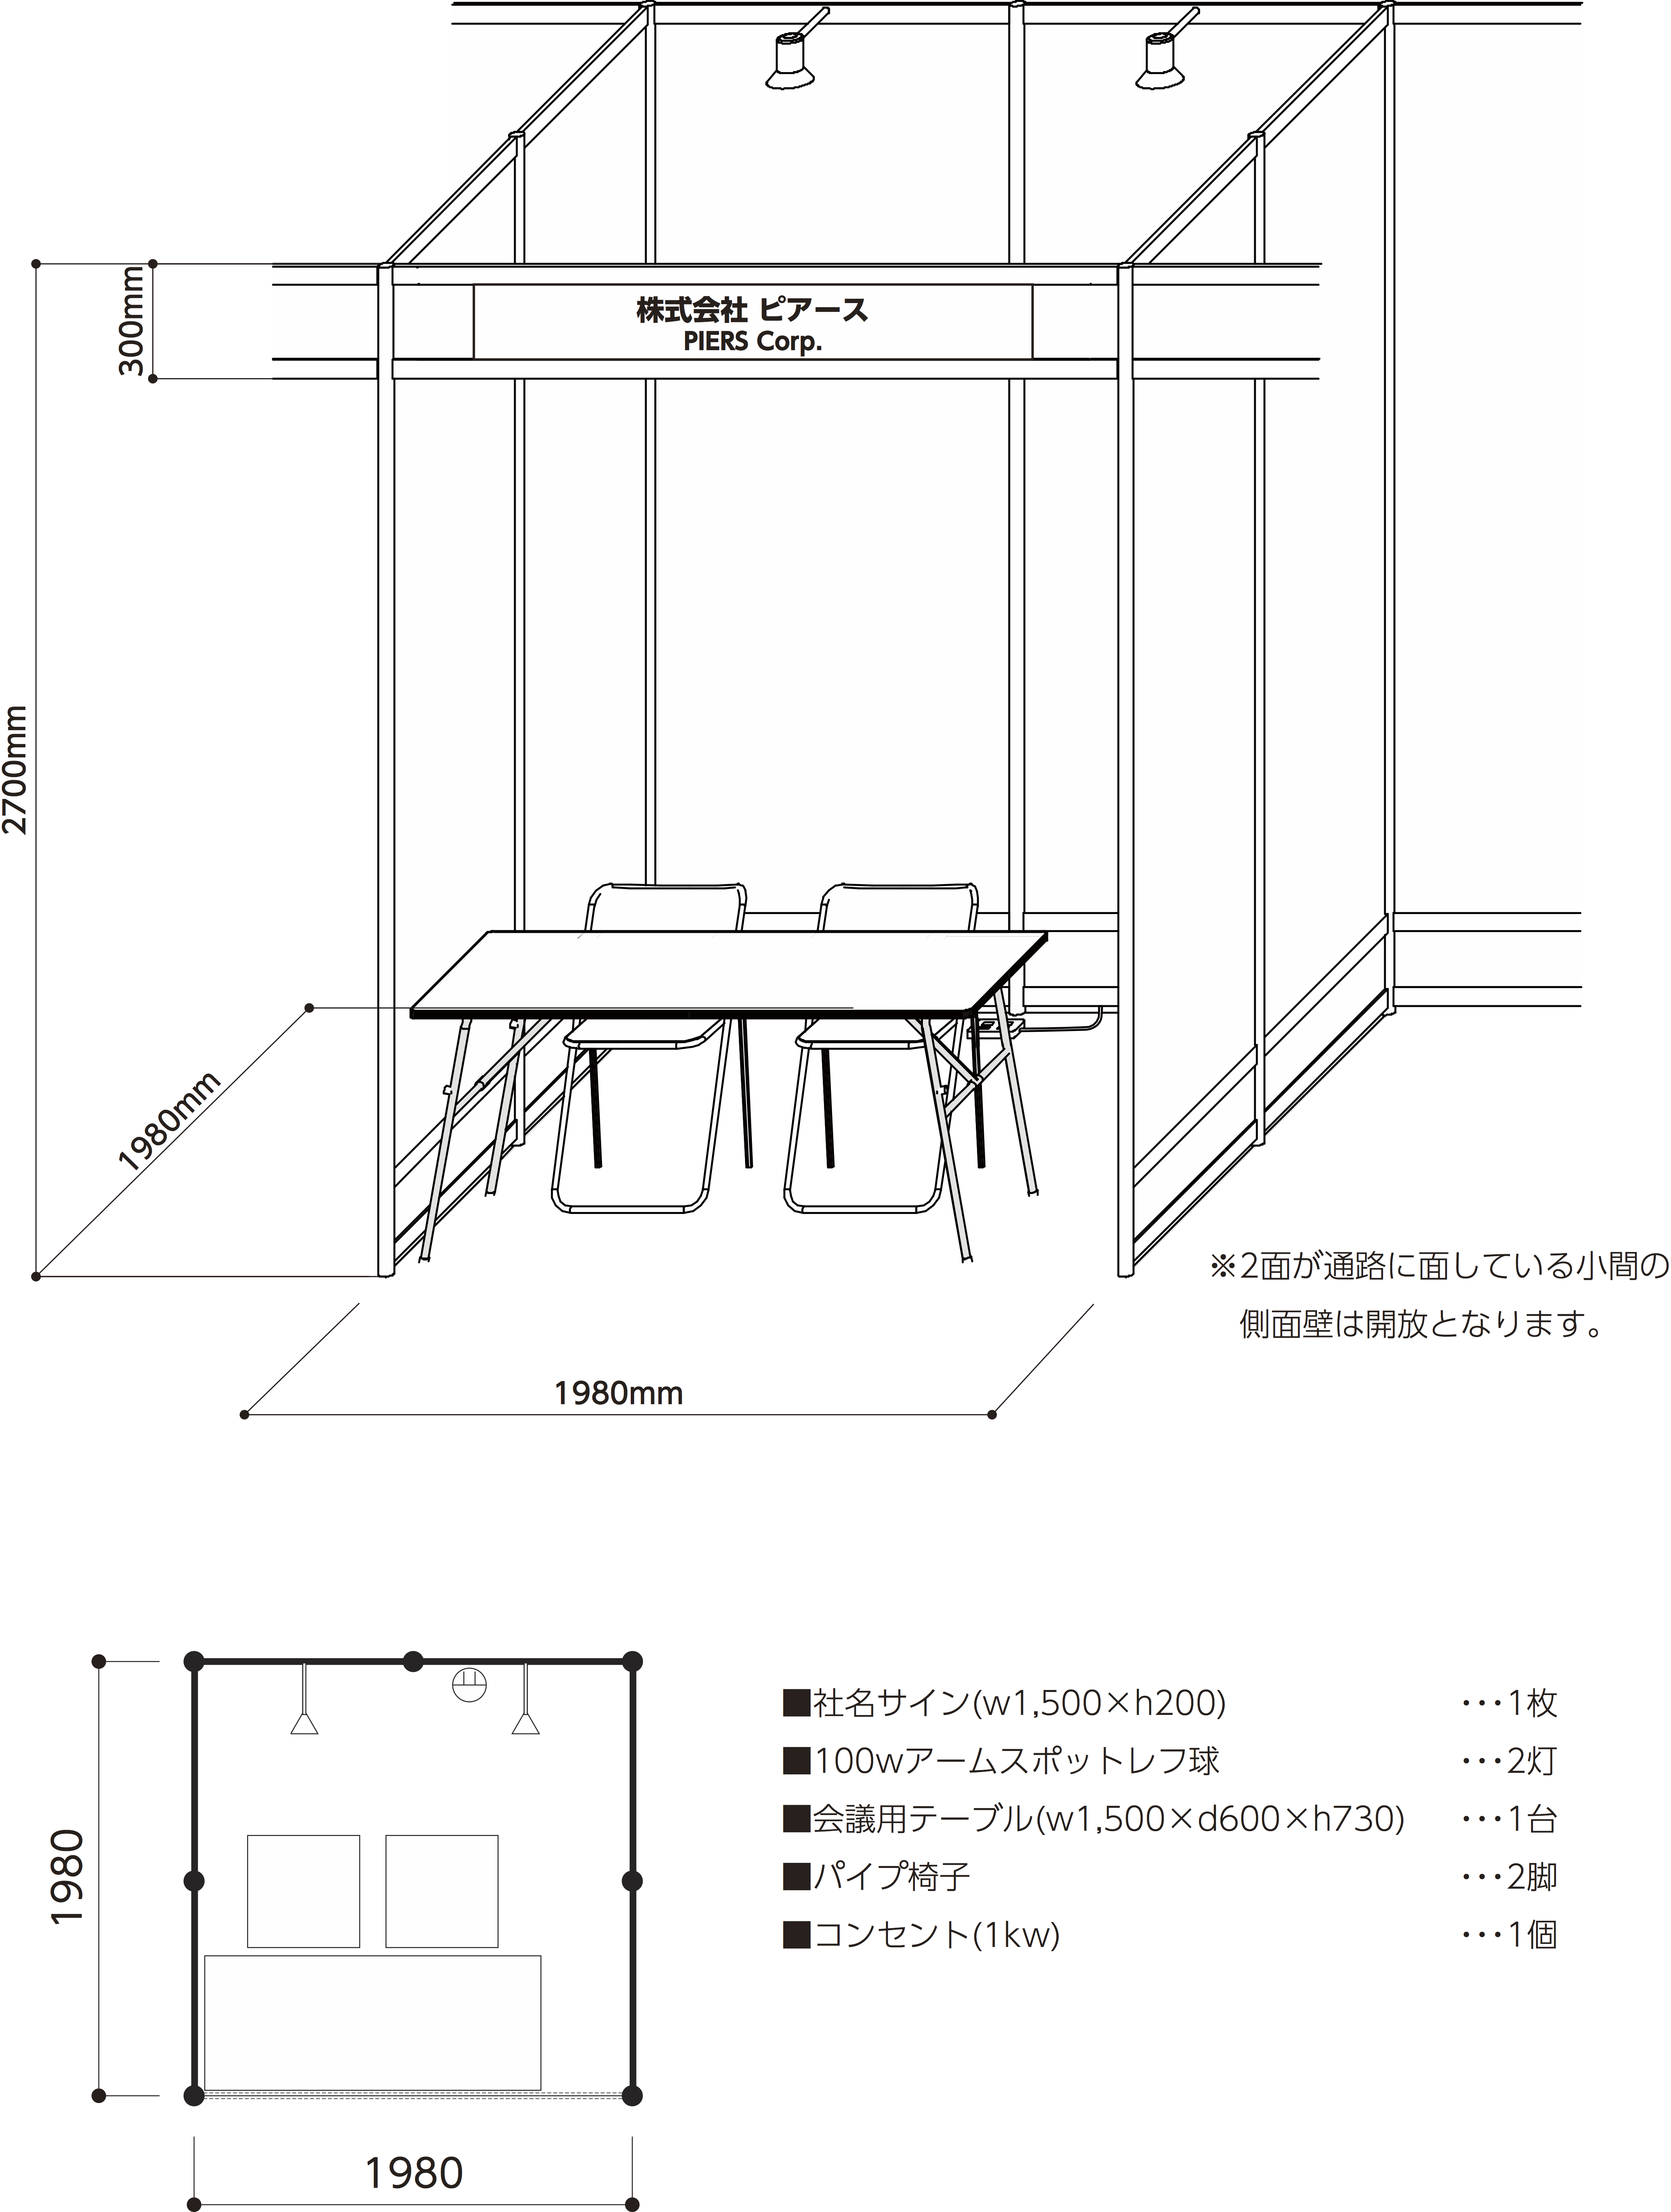

＜別紙２＞

PIERS 2018 Toyama 展示コーナー（タイプＢ）

